# Задания к уроку 1

Присылайте фото листочков с вашими решениями (1-3 задание)

Прикладывайте ссылку на ваш репозиторий с кодом (4 задание)

**1.** **Задание (на листочке)**

Вычислите:

|  |  |
| --- | --- |
| 45 | 90 |
| 63 | 108 |
| 101,7 | 45 |
| 225 | 270 |

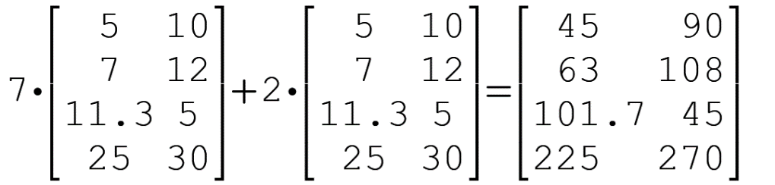

|  |  |
| --- | --- |
| 35 | 70 |
| 49 | 84 |
| 79,1 | 35 |
| 175 | 210 |

|  |  |
| --- | --- |
| 10 | 20 |
| 14 | 24 |
| 22,6 | 10 |
| 50 | 60 |

**2. Задание (на листочке):**

1. Решите систему уравнений (на листочке):

3x – 2y + 5z = 7

7x + 4y – 8z = 3

5x – 3y – 4z = –12

y = (3x+5z-7)/2

7x+(6x+10z-14)-8z=3 ⇒ x = (-2z+17)/13

5x-3*((3x+5z-7)/2)-4z=-12 ⇒ 0,5*((-2z+17)/13)-11,5z=-22,5 ⇒ z = 2

x = 1

y = 3

Линейная или нелинейная это система?

А каждое уравнение по отдельности?

Система уравнений – линейная. Каждое уравнение тоже линейное, так как максимальна степень ее членов равна 1.

1. Решите систему уравнений:

x2 + y∙x – 9 = 0

x – y/5 = 0

y= 5x

x^2+5x^2-9=0 ⇒ x^2 = 9/6 ⇒ x = 1,22

y = 6,12

Линейная или нелинейная это система?

А каждое уравнение по отдельности?

Система уравнений – нелинейная, так как одно из уравнений нелинейное. Первое уравнение нелинейное, второе уравнение - линейное.

**3. Задание (на листочке):**

Решите задачу:

Площадь пола прямоугольной комнаты равна 48 м2,а его периметр равен 28 м. Найдите длину и ширину комнаты.

x – длина пола, y – ширина пола

x*y=48

2x+2y=28

x=8, y=6

**4. Задание (в программе):**

Постройте на одном графике две кривые y(x) для функции двух переменной y(k,x)=cos(k∙x), взяв для одной кривой значение k=1, а для другой – любое другое k, не равное 1.